PROB 1 Composition

 | Je sais ma leçon si…
PROB 1 | Je sais résoudre un problème additif de composition.

Composition
Plusieurs collections de la même chose sont réunies.
Ex :  Hemma a fait un collier avec 10 perles bleues et 7 perles rouges.  Il y a 17 perles sur le collier d’Hemma. |  | 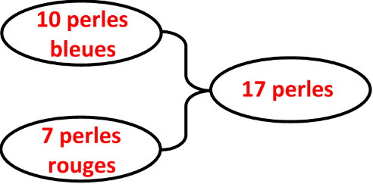
Si je cherche le composé  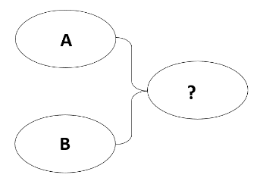 | J’additionne les deux collections que je connais.  A + B | Si je cherche une des collections  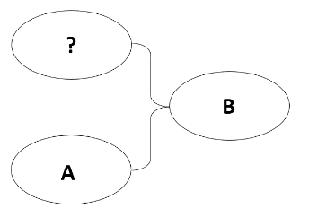 | Je soustrais la collection que je connais du résultat.  B - A

